***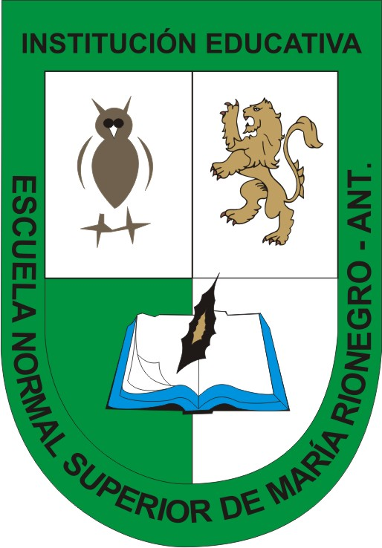********INSTITUCIÓN EDUCATIVA***

***ESCUELA NORMAL SUPERIOR DE MARÍA***

***Rionegro – Antioquia***

**ACTIVIDADES FLEXIBILIZACION**

**RELIGION- GRADO PRIMERO**

**DOCENTES:** Yazmin Grajales

**ACTIVIDAD # 1**

**La vida se manifiesta en la creación**

**Somos imagen y semejanza de Dios**

1. Observar las imágenes de la secuencia de la creación de DIOS

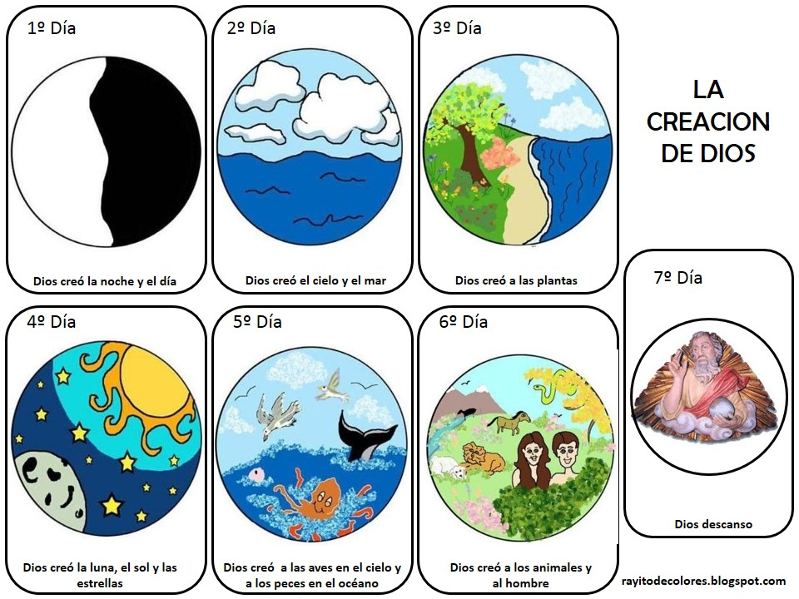

1. **Realiza las siguientes fichas**

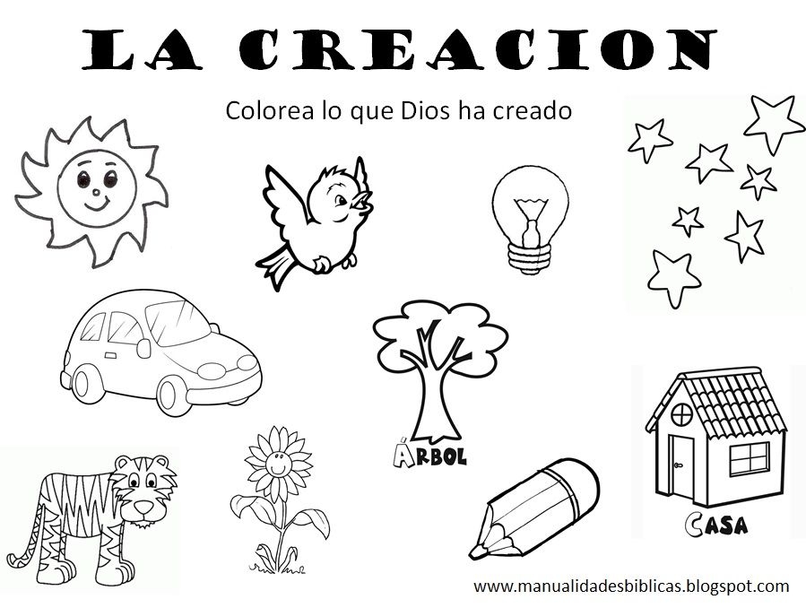

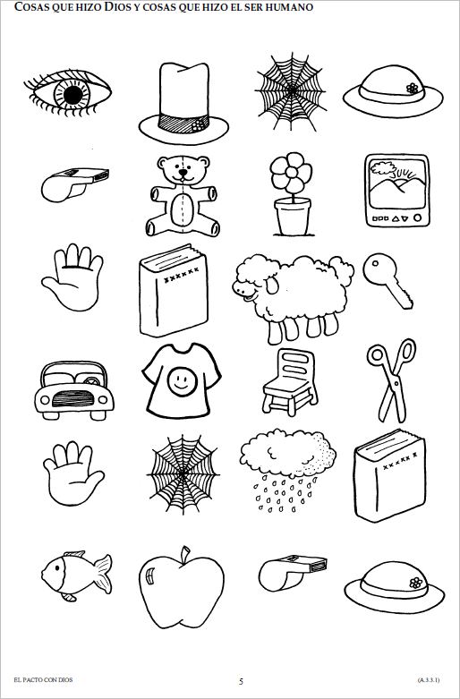

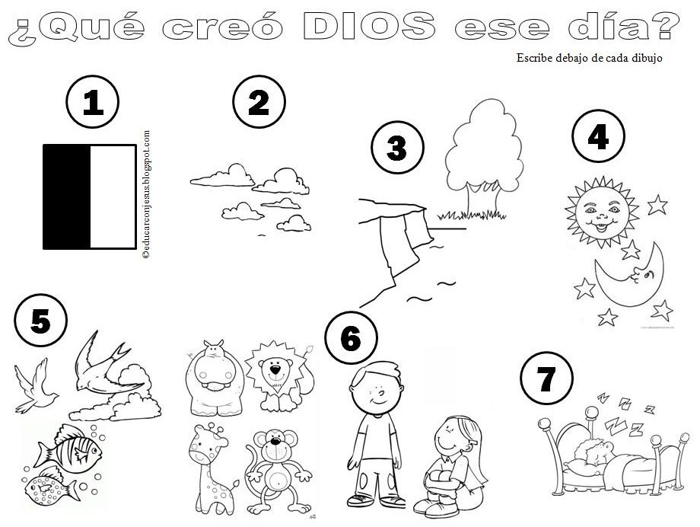

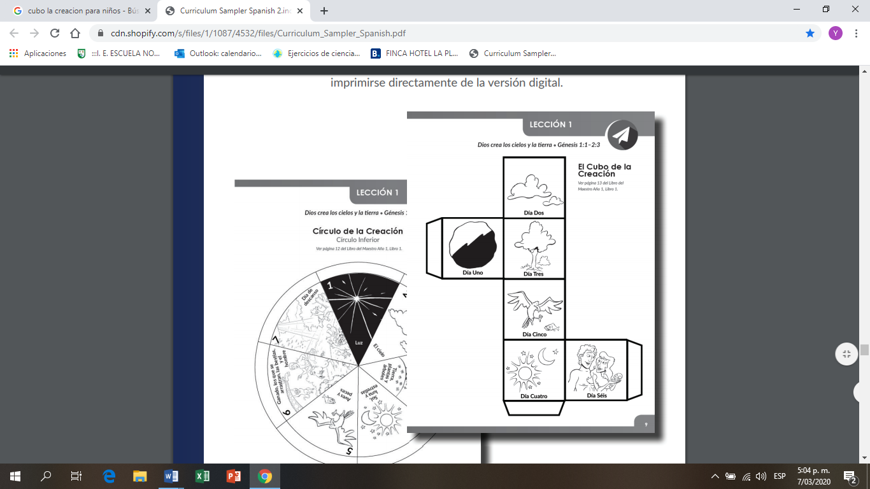

1. Visita el siguiente enlace:

Historia de la creación: <https://www.youtube.com/watch?v=KA_qOXUwHsc>

Canción de la creación: <https://www.youtube.com/watch?v=XSNV2kfgEgE>

1. Realizar un collage con imágenes de revista sobre las obras creadoras de Dios